**CE25** *Scheda creata il 23 settembre 2024*

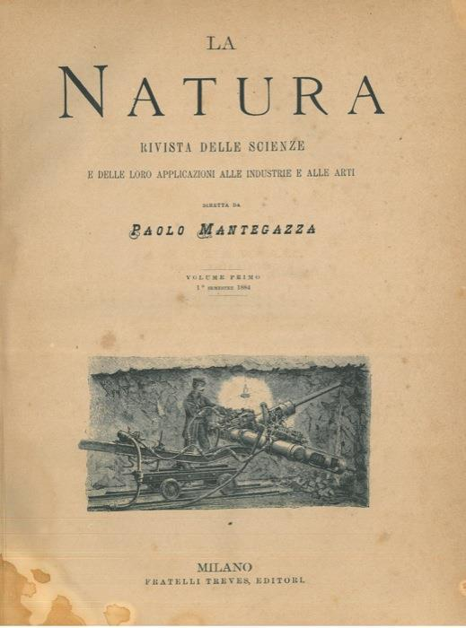

**Descrizione storico-bibliografica**

La \***pergola. Parte 2.** : La \***natura**. - Anno 1, n. 1 (8 gennaio 1881)- . - Milano : Fratelli Treves, 1881-1883. – 3 volumi. ((Mensile. - CFI0413163

Continuazione parziale di: La *pergola [CE32]

La \***natura** : rivista delle scienze e delle loro applicazioni alle industrie e alle arti / Diretta da Paolo Mantegazza. - Anno 1, n. 1 (1 gennaio 1884)-anno 2, n. 79 (28 giugno 1885). - Milano : Fratelli Treves, 1884-1885. – 2 volumi. ((Settimanale. - TO00189522

Soggetto: Scienze -1881-1885; Scienze applicate – 1881-1885

**Informazioni storico-bibliografiche**

Con centinaia di articoli e illustrazioni xilografiche nel testo. Articoli di Schiapparelli, Lombroso, Giglioli, Pasteur, Bove, Issel, Pigorini ecc. ecc., sull'astronomia, viaggi e esplorazioni, psicologia, fisiologia, meteorologia, marina, agricoltura, etnografia, antropologia, botanica, scienze naturali. <https://www.abebooks.it/natura-Rivista-scienze-applicazioni-industrie-arti/22426045002/bd>.